附件2

**酒店介绍**

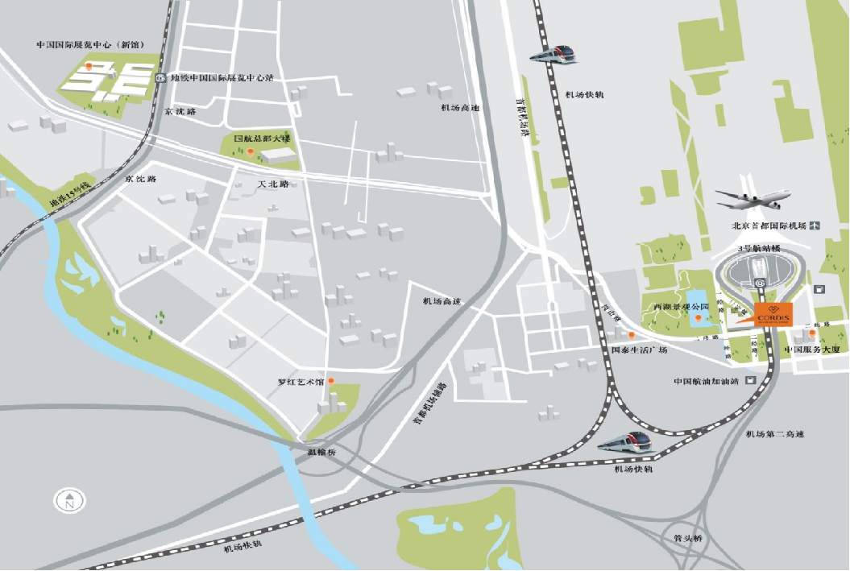

**酒店名称：北京首都机场东海康得思酒店**

**地址：北京顺义区首都机场三号航站楼一经路1号**

**联系电话：010-64575555**

北京首都机场东海康得思酒店距离首都机场T3航站楼仅500米， 宾客可搭乘24小时免费穿梭巴士由机场三号航站楼前往酒店，每20分钟一班次。酒店交通便利，搭乘地铁机场线到市中心仅需15分钟，驾车前往需30分钟。酒店距望京商圈约17公里、798艺术区15公里、中粮祥云小镇9公里、斯普瑞思奥特莱斯7公里、罗红艺术摄影馆5公里、首商步行街2公里，更有众多商业、餐饮、艺术馆等网红打卡地遍布周边，满足各式休闲体验。酒店设有恒温泳池及现代化有氧健身中心，入住宾客可免费使用。